Chap. 2 | 1 | Activité | Propriétés des différents états
1. Découpez les étiquettes selon les pointillés
2. Retrouvez les propriétés associées à chaque état, et positionner correctement chaque étiquette.
3. Faites valider par le professeur et coller les étiquettes.
L’état solide : la glace | L’état liquide : l’eau liquide | L’état gazeux : la vapeur d’eau
Elle a un volume propre : elle n’occupe pas toute la place qui lui est offerte. | Elle est invisible et inodore. | Elle n’a pas de forme propre : elle prend la forme du récipient qui la contient.
Elle a une forme propre : sa forme ne dépend pas du récipient qui le contient. | On peut la saisir avec les doigts. | Elle n’a pas de volume propre : elle occupe tout l’espace disponible
Elle n’a pas de forme propre : elle prend la forme du récipient qui la contient. | Sa surface libre (la surface qui ne touche pas le récipient) est toujours plane et horizontale. | Elle a un volume propre : elle n’occupe pas toute la place qui lui est offerte.
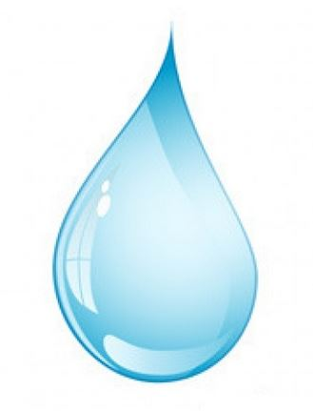 | 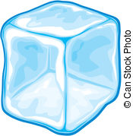

Chap. 2 | 1 | Activité | Propriétés des différents états
1. Découpez les étiquettes selon les pointillés
2. Retrouvez les propriétés associées à chaque état, et positionner correctement chaque étiquette.
3. Faites valider par le professeur et coller les étiquettes.
L’état solide : la glace | L’état liquide : l’eau liquide | L’état gazeux : la vapeur d’eau
Elle a un volume propre : elle n’occupe pas toute la place qui lui est offerte. | Elle est invisible et inodore. | Elle n’a pas de forme propre : elle prend la forme du récipient qui la contient.
Elle a une forme propre : sa forme ne dépend pas du récipient qui le contient. | On peut la saisir avec les doigts. | Elle n’a pas de volume propre : elle occupe tout l’espace disponible
Elle n’a pas de forme propre : elle prend la forme du récipient qui la contient. | Sa surface libre (la surface qui ne touche pas le récipient) est toujours plane et horizontale. | Elle a un volume propre : elle n’occupe pas toute la place qui lui est offerte.
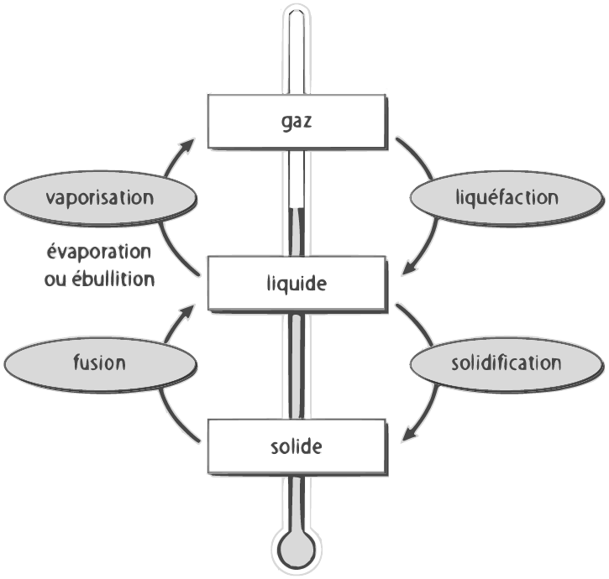
Chap. 2 – fiche n° 3 | Activité | Température de changement d’état
On veut étudier l’évolution de la masse et le volume d’un échantillon d’eau lors d’un changement d’état.
- Compléter les deux hypothèses suivantes :
Lorsque l’eau passe de l’état liquide à l’état solide:
☐ son volume augmente ☐ son volume diminue ☐ son volume ne change pas
☐ sa masse augmente ☐ sa masse diminue ☐ sa masse ne change pas
- On dispose de tube à essais contenant de l’eau à l’état solide. Proposer un protocole permettant de vérifier votre hypothèse.
☐ Faire valider par le professeur
- Réaliser l’expérience et noter vos résultats.
- Compléter les phrases suivantes :
Lors de la fusion de l’eau, sa masse ______________________________________.
Lors de la fusion de l’eau, son volume ____________________________________.
- Que pouvez-vous dire de vos hypothèses initiales ?

Chap. 2 – fiche n° 3 | Activité | Température de changement d’état
On veut étudier l’évolution de la masse et le volume d’un échantillon d’eau lors d’un changement d’état.
- Compléter les deux hypothèses suivantes :
Lorsque l’eau passe de l’état liquide à l’état solide:
☐ son volume augmente ☐ son volume diminue ☐ son volume ne change pas
☐ sa masse augmente ☐ sa masse diminue ☐ sa masse ne change pas
- On dispose de tube à essais contenant de l’eau à l’état solide. Proposer un protocole permettant de vérifier votre hypothèse.
☐ Faire valider par le professeur
- Réaliser l’expérience et noter vos résultats.
- Compléter les phrases suivantes :
Lors de la fusion de l’eau, sa masse ______________________________________.
Lors de la fusion de l’eau, son volume ____________________________________.
- Que pouvez-vous dire de vos hypothèses initiales ?

Chap. 2 – fiche n° 3 | Activité | Température de changement d’état
On veut étudier l’évolution de la masse et le volume d’un échantillon d’eau lors d’un changement d’état.
- Compléter les deux hypothèses suivantes :
Lorsque l’eau passe de l’état liquide à l’état solide:
☐ son volume augmente ☐ son volume diminue ☐ son volume ne change pas
☐ sa masse augmente ☐ sa masse diminue ☐ sa masse ne change pas
- On dispose de tube à essais contenant de l’eau à l’état solide. Proposer un protocole permettant de vérifier votre hypothèse.
☐ Faire valider par le professeur
- Réaliser l’expérience et noter vos résultats.
- Compléter les phrases suivantes :
Lors de la fusion de l’eau, sa masse ______________________________________.
Lors de la fusion de l’eau, son volume ____________________________________.
- Que pouvez-vous dire de vos hypothèses initiales ?

Chap. 2 – fiche n° 4 | Activité | Température de changement d’état

Vaporisation de l’eau pure

- Suivre la vaporisation de l’eau pure réalisée par le professeur et compléter les valeurs du tableau.

- Représenter ci-dessus, l’évolution de la température lors de la vaporisation de l’eau pure.

t (min:s) | 0:00 | 0:30 | 1:00 | 1:30 | 2:00 | 2 :30 | 3:00 | 3:30 | 4:00 | 4:30 | 5:00
T° (°C)
État de l’eau

Solidification de l’eau pure
- Remplir 2 cm d’un tube à essai d’eau pure. Placer le thermomètre dedans et attendre une minute que la température se stabilise.
- Remplir au 2/3 un bécher avec le mélange réfrigérant.
- Lancer le chronomètre et placer le tube à essai dans le bécher. Noter les températures dans le tableau ci-dessous.

t (s)
T° (°C)
État de l’eau
- Représenter le graphique de l’évolution de la température en fonction du temps.
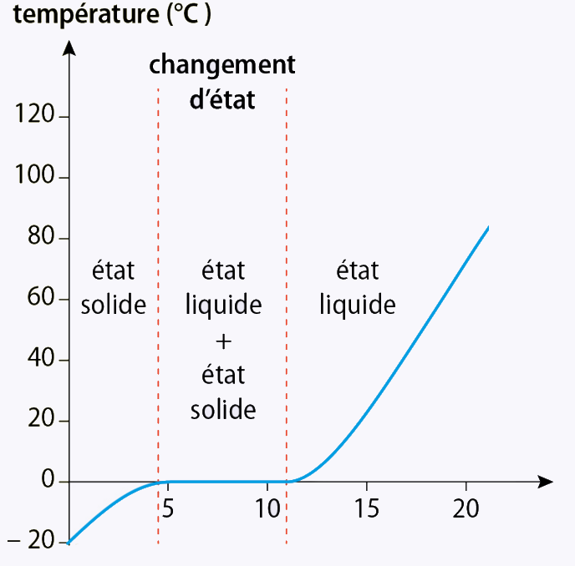

Questions | Réponses
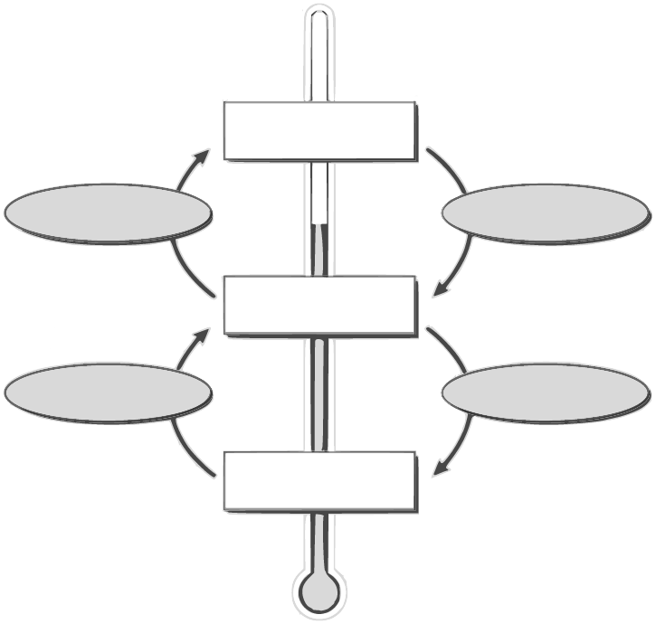
Donner des exemples où l’eau est à l’état solide, liquide et gazeux ? | solide : glace, neige  liquide : pluie, nuage  gazeux : vapeur d’eau
Que peut-on dire de la masse et du volume d’un échantillon lors d’un changement d’état ? | Le volume change  La masse se conserve
Comment reconnaître un corps pur avec la courbe de température lors du changement d’état ? | On voit un palier de température.
Température d’ébullition de l’eau. | 100 °C
Température de solidification de l’eau ? | 0 °C

Questions | Réponses
Donner des exemples où l’eau est à l’état solide, liquide et gazeux ? | solide : glace, neige  liquide : pluie, nuage  gazeux : vapeur d’eau
Que peut-on dire de la masse et du volume d’un échantillon lors d’un changement d’état ? | Le volume change  La masse se conserve
Comment reconnaître un corps pur avec la courbe de température lors du changement d’état ? | On voit un palier de température.
Température d’ébullition de l’eau. | 100 °C
Température de solidification de l’eau ? | 0 °C

Chap. 2 – fiche n° 7 | Activité | Démarche scientifique

Les étapes d’une démarche scientifique
- Relier chaque étape à la phrase qui correspond.
- Mettre dans l’ordre les étapes de la démarche (de 1 à 4)
☐ | interprétation | ⚫ | ⚫ | le lait se refroidit plus rapidement lorsque …
☐ | hypothèse | ⚫ | ⚫ | Mon lait est trop chaud, comment le refroidir efficacement ?
☐ | problème | ⚫ | ⚫ | Je pense que le lait se refroidira plus rapidement si …
☐ | expérimentation | ⚫ | ⚫ | Je fais l'expérience et je mesure la température

Choix des hypothèses
- Proposer au moins deux méthodes qui pourrait, selon vous, refroidir le lait.

Rédaction du protocole
- Rédiger un protocole pour tester une des hypothèses. | Correction

Une étude
Problème : Je me demande si ce qui sort du micro-onde ne serait pas dangereux
Hypothèse : L’eau passée au micro-onde devient toxique pour les plantes.
Protocole :
- Je prends deux plantes identiques.
- Tous les 2 jours j’arrose une des deux plantes avec de l’eau normal, l’autre avec de l’eau qui a été chauffée 30 secondes au micro-ondes.
- Au bout de 15 jours je compare les deux plantes.
Résultats :
Avant l’expérience | Au bout de 15 jours
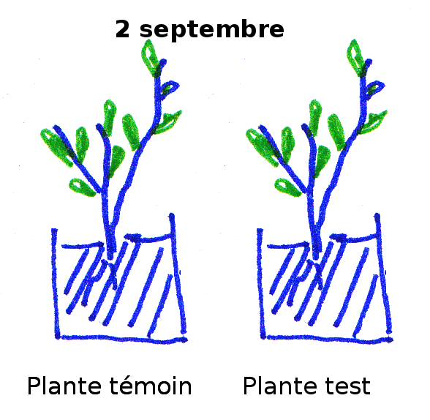 | 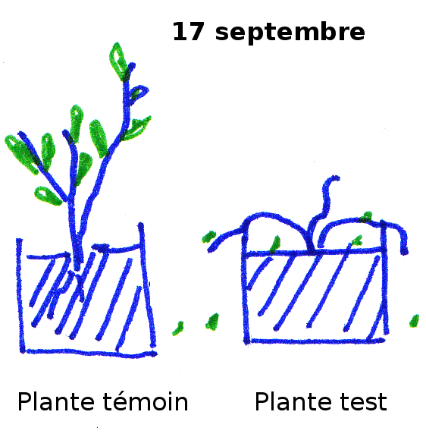
- À votre avis cette étude est-elle valable ? Que peut-on conclure ?

